

中国人民大学技术经济及管理专业

金融与公共经济管理方向课程研修班简章-南京班

本专业注重高品质、高素质复合型精英人才的培养
本课程将经济发展和公司企业管理及决策紧密结合
课程设置注重前沿性和实践操作性
由我校教授、部委专家、企业高管联合组成超强师资团队
完善的班务管理制度
提供专职教务管理团队，构建优质服务、全程教学监督、确保高质量完成学业
全程课程辅导
为了帮助学生更好的应对国家同等学力考试，管理类专业会有相关的英语和学科综合考前辅导，从入学开始由多位优秀师资在英语词汇、阅读、写作等各方面进行专项辅导，以帮助学员的申硕率提高到90%以上。临考前，由相关任课老师对所考的重点、难点知识点进行串讲，以期帮助学生获得更好的成绩，提高通过率。
丰富的班务活动
定期举办活动交流，不同行业、专业的学员提供多方面的交流与人际拓展平台。
面对社会经济活动中各类型行业的不断进步、不断发展的要求，为适应改革开放和经济发展对高层次专门人才的需要，提高在职人员的业务素质，中国人民大学在南京举办技术经济及管理专业企业管理方向课程进修班。
一、专业介绍
中国人民大学管理学专业作为全国重点学科，以其国际化的具有前沿性的教学模式闻名于国内外，经常与国内外著名大学进行教学科研交流。此外，还有多位海内外著名院校的访问学者定期为中国人民大学的学生讲学授课，国内外著名教授前来举办讲座，传播前沿知识。与若干海外院校有合作办学项目，以利于推进国际化进程和国际知名度，借鉴海外合作院校的管理经验，促进院际学术交流。
本专业学习要求学员掌握技术经济及管理学专业坚实的基础理论和系统的专业知识，具有独立从事技术经济分析、创新与创业管理、项目管理、合同管理等领域的科学研究、教学工作或担任实际管理工作的能力。
二、培养目标
培养具有扎实的项目、企业运营管理、管理技术创新、项目管理、经济分析等专长，具有较强的企业管理与经济分析能力的专业人才。
培养企事业单位中高层管理人才，战略发展部、企划部、项目管理部、信息管理部、技术创新部的部门经理、项目经理、公司经理等高素质企业经济管理人才。
三、师资力量
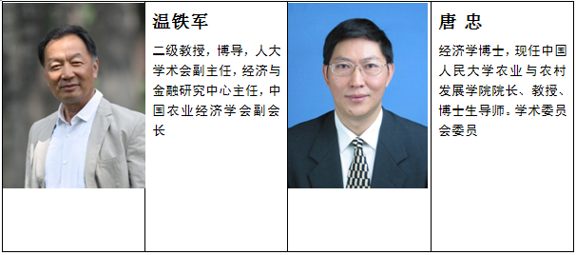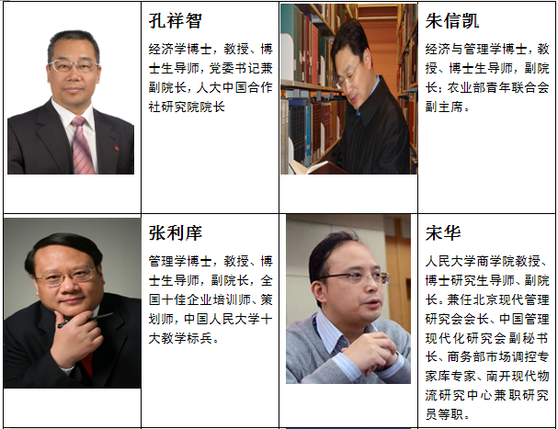
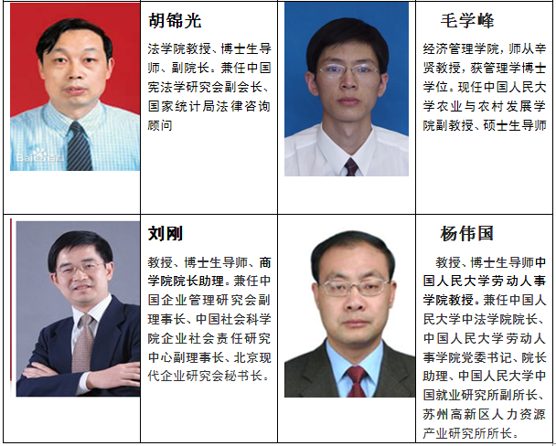
四、课程设置
公共课 | 中国特色社会主义理论与  实践(集中辅导) | 马克思主义与社会科学方法论 |  | 专业英语
基础课 | 现代管理学 | 市场营销 |  | 战略管理
专业课 | 发展金融专题 | 技术创新经济学 |  | 投资项目评价
专业课 | 专题讲座 | 技术经济专题
方法课 | 经济与管理研究方法 |  | 应用经济研究方法
选修课 | 供应链管理 |  | 国情教育
选修课 | 金融投资分析 |  | 公共经济学
选修课 | 财务报表分析 |  | 公共政策分析
跨专业生补修课 | 应用统计学 |  | 高级管理会计
五、报名及入学条件
1、坚持四项基本原则，表现良好的业务骨干，身体健康，能坚持在职学习。
2、获得学士学位后，工作三年以上（含三年），在申请学位的专业或相近专业作出成绩，有一定的科研成果者优先。
3、不具备上述第2款条件，旨在提高本人业务素质，报名条件可放宽到从事本专业工作三年以上的大专以上学历者，但本种研修生不能申请学位。
六、报名手续
1、填写课程研修班报名登记表；
2、本人学士学位证书原件和复印件、身份证复印件及一寸照片6张、两寸照片4张（蓝白底皆可）
3、有论著（包括著作、论文、调查报告）者交复印件；
注：交付学校审核的本科毕业证书、学士学位证书、身份证必须真实有效，若因证书不真实造成后果，一切责任由本人自负。
七、联系方式
课程咨询：王老师、陈老师 电话： 010-59480917
八、收费标准
1、由中国人民大学研究生院，进行资格审查，审查通过后，发给研修通知书；
2、课程研修班费用一次交清,研修费25800元,汇款至中国人民大学，入学时需交报名费、教材资料费、考试辅导费、班务管理费，并赠送全套课程视频，正式开班上课后，学员因故不能坚持上课则视作自动放弃学习，不退费用。
3、申请学位按我校有关收费标准缴纳相关费用。申请学位资格审查费200元、课程考试费每门250元（不包括国家水平考试费）。论文答辩申请，交纳论文指导答辩费6500元。
九、根据个人情况，可选择以下方式缴费：
银行汇款：将学费25800元汇至中国人民大学统一账户。
银行汇款 | 刷卡
开户行：工商银行北京分行紫竹院分理处  户 名：中国人民大学  帐 号：0200007609026400244  备 注：技术经济及管理17级+姓名 | 地点：南京教学点  时间：周一至周五  上午9：00—12：00下午14：00—18：00  周日下午14：00—18：00

十、学习方式
学制两年，每月集中安排一个周末，连续两天时间授课：周六、日白天（9：00-17：00），学习地点：南京。
十一、颁发证书
1.学员在规定期限内完成研修班规定的学习项目，通过研修班规定课程考试，由我校研究生院颁发钢印结业证书，并标注同等学力水平。
2、获得学士学位的学员可申请中国人民大学管理学学位。
十三、申请硕学位步骤
注：有关申请硕学位问题严格按照国务院学位委员会（1998）54号文件的规定办理。申请学位的步骤：
1、凡符合报名条件要求申请学位者可按54号文件有关规定，经我校学位办公室资格审核同意，发给《考试资格卡》；
2、在获得《考试资格卡》后四年内，通过我校组织的全部课程的考试（必修课实行题库考试；选修课为课堂考核）和国家组织的水平考试（外语水平考试；学科综合水平考试）；
3、通过全部课程考试后一年内，提出学位论文，申请学位论文答辩；
4、在提交论文后半年内，通过论文答辩，经校学位评定委员会审核通过，授予管理学学位。

技术经济及管理专业研究生课程进修班
报名登记表
姓名 |  | 性别 |  | 籍贯
政治面貌 |  | 学历 |  | 学位类别
出生年月 |  | 身份证号
毕业学校 |  | 毕业时间 |  | 获得学位时间
工作单位
部 门 |  |  |  | 职 务
联系地址 |  |  |  | 邮 编
办公电话 |  |  |  | 手 机
申请学位 | □是 □否 |  |  | 邮 箱
专业方向 | 技术经济及管理专业 企业管理 □  项目管理 □  市场营销管理 □  市场经济管理与投资分析 □  人力资源与管理 □  金融与公共经济管理 □
收费标准 | 1、研修学费：25800元、杂费：开课前一次性缴清；  2、考试费收费标准是：科目数×250元+200元申请费；  3、指导费、答辩费：6500元；  4、国家考试费由教育部统一收取，每门100元。  注：上述费用按我校所在年份有关收费标准执行


